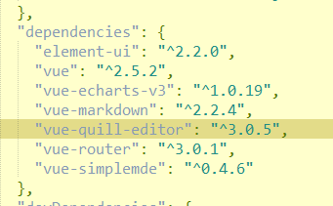

该项目需要安装的组件 （--save）

引入 Element

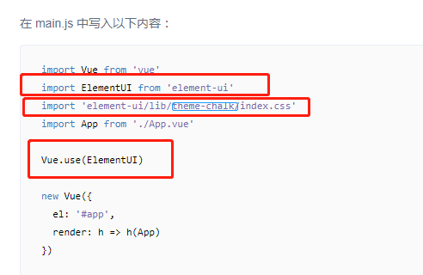

(注意标红和标蓝的区域)